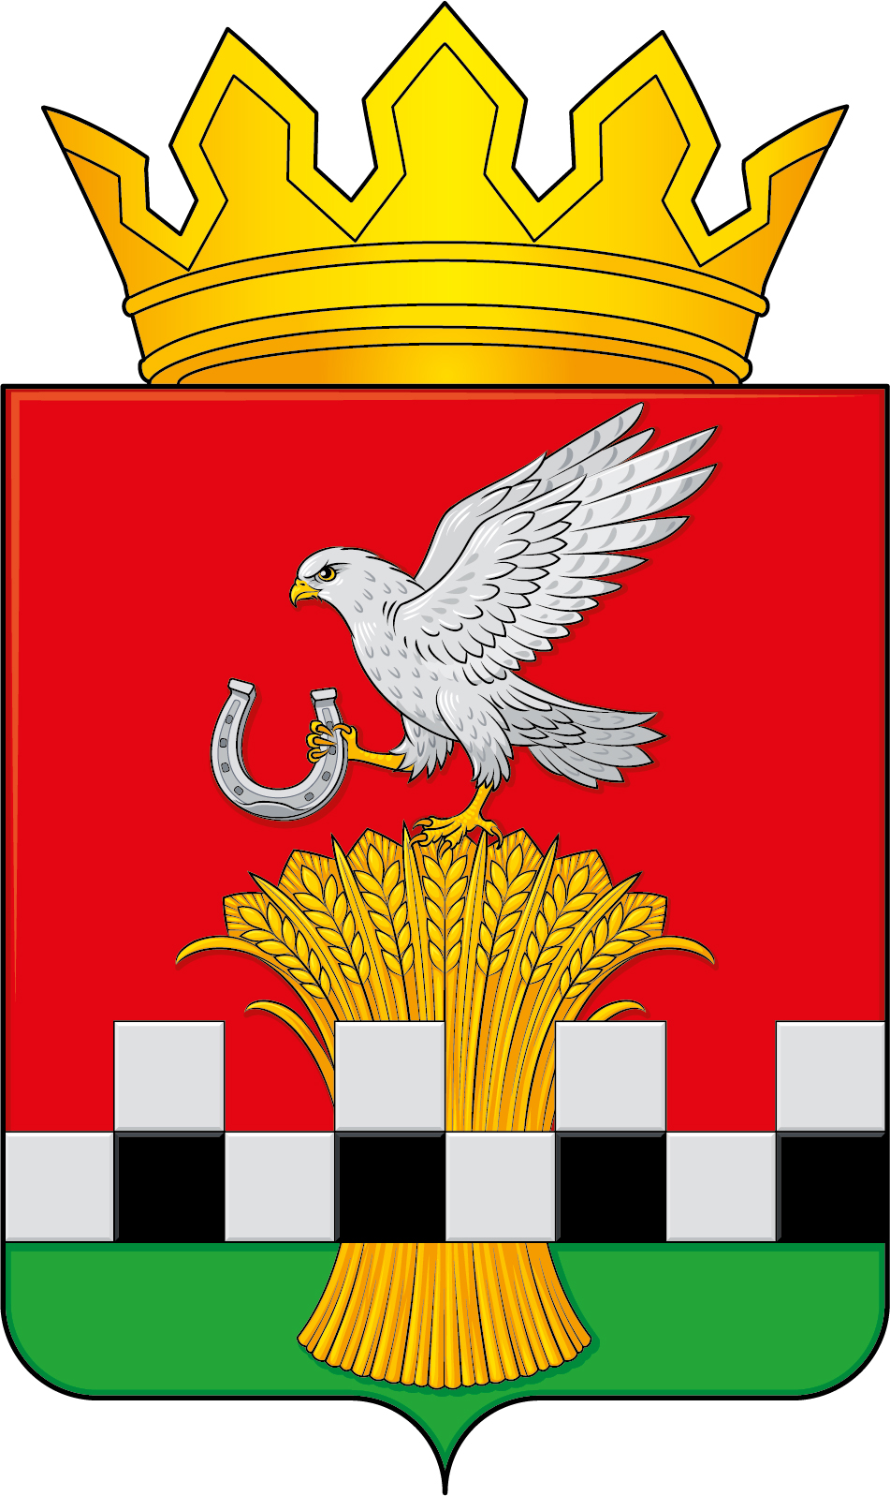

представительное собрание

КАСТОРЕНСКОГО РАЙОНА КУРСКОЙ ОБЛАСТИ
Р е ш е н и е

от 26 апреля 2024 г. № 27

О выплате материальной помощи

В соответствии с Трудовым кодексом Российской Федерации, Бюджетным кодексом Российской Федерации, Федеральным законом от 06.10.2003 № 131-ФЗ «Об общих принципах организации местного самоуправления Российской Федерации», Законом Курской области № 35-ЗКО от 11.12.1998 «О гарантиях осуществления главами муниципальных образований полномочий выборных должностных лиц местного самоуправления на постоянной основе», решением Представительного Собрания Касторенского района Курской области «О размерах и условиях оплаты труда выборного должностного лица органа местного самоуправления -Главы Касторенского района
Курской области», Уставом муниципального района «Касторенский район» Курской
области, Представительное Собрание Касторенского района Курской области РЕШИЛО:
1. Произвести выплату материальной помощи Главе Касторенского района Курской области, осуществляющего свои полномочия на постоянной основе в сумме 33364,20 (тридцать три тысячи триста шестьдесят четыре рубля 20 копеек).
2. Центру бюджетного учета Касторенского района произвести выплату материальной помощи в сумме 33364,20.
3. Настоящее решение вступает в силу со дня его подписания.

Председатель Представительного
Собрания Касторенского района С.М.Семенищев
Курской области

